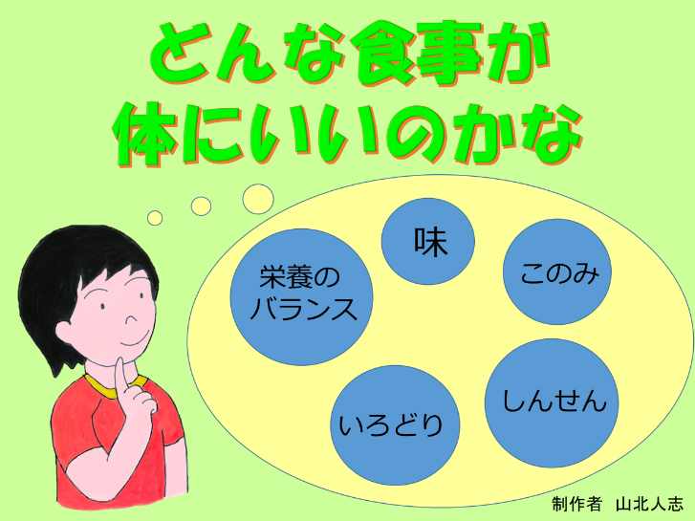

➀「みなさんは、食事を食べるとき、どんなことを考えて食べていますか？

どんな食事が体にいいか、よい食事のとり方について考えてみましょう」

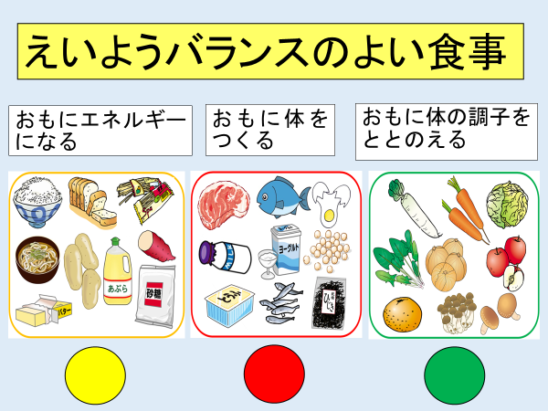

②「体にいい、よい食事のとり方は、栄養のバランスのとれた食事をすることが大切です。

栄養のバランスのとれた食事をするには黄、赤、緑の３つのグループの食品をそろえて

食べることが大切です。

今から2種類の食事の組み合わせを見せます。体に良い食事はどっちの食事か考えてください。」

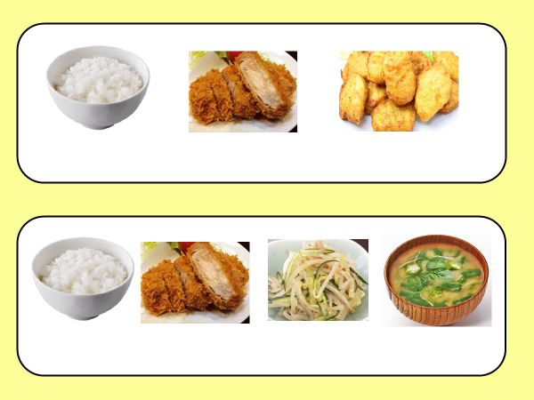

③「上の食事はごはん、トンカツ、チキンナゲットです。

下の食事はごはん、トンカツ、もやしのごまあえ、野菜のみそ汁です。

どっちの食事が体によい食事のとり方でしょうか。

上の食事と思う人、下の食事と思う人。」

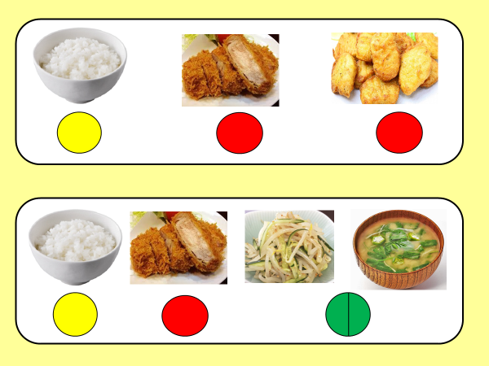

④「上の食事はごはんは黄、トンカツは赤、チキンナゲットは赤のグループの食品です。

緑のグループの食品がありません。またトンカツ、チキンナゲットは油が多い食べ物です。

下の食事はごはんは黄、トンカツは赤、もやしのごまあえ、野菜のみそ汁は緑のグループの食品です。

黄・赤・緑のグループの食品がそろった下の食事が体によい食事のとり方になります。」

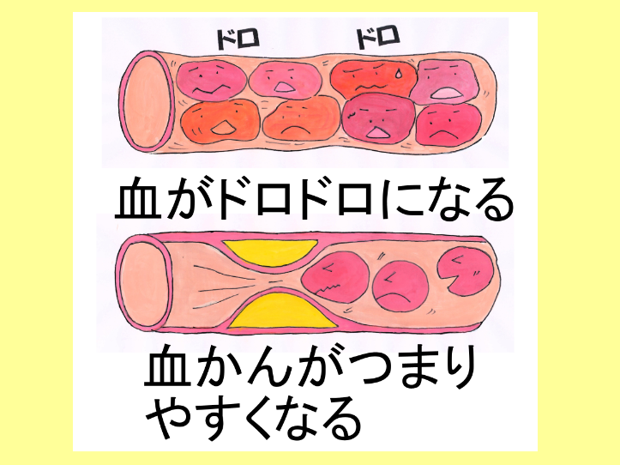

⑤「油の多い食事を食べ続けていると、大人になるまでに血がドロドロに

なっていたり、血管が詰まりやすくなったりします。」

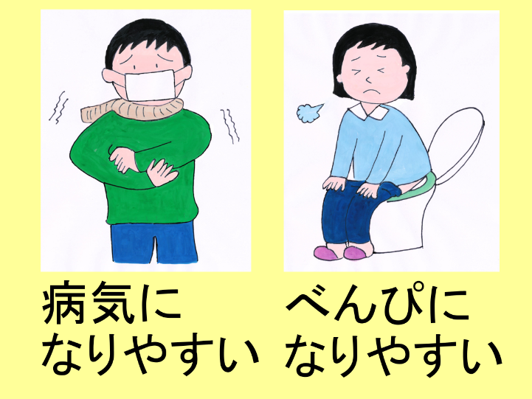

⑥「緑のグループの食べ物のとり方が少ないと病気や便秘にもなりやすくなります」

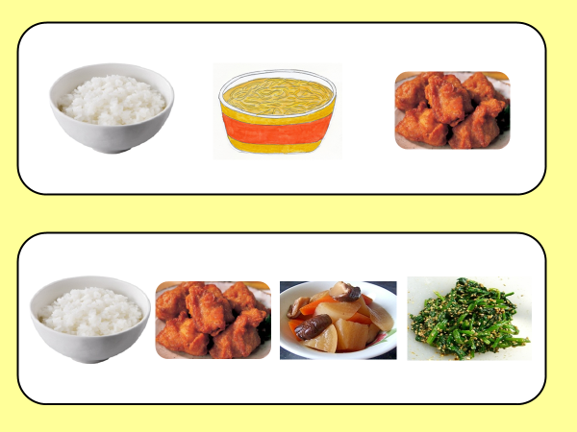

⑦「上の食事はごはん、ラーメン、鶏肉のからあげです。

下の食事はごはん、鶏肉のからあげ、野菜の煮物、ほうれん草のごまあえです。

どっちの食事が体によい食事のとり方でしょうか。

上の食事と思う人、下の食事と思う人。」

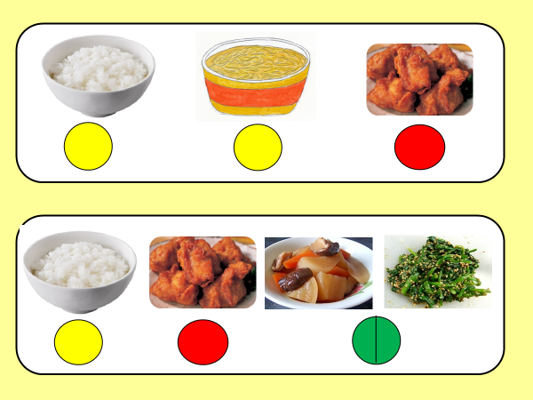

⑧「上の食事はごはんは黄、ラーメンは黄、鶏肉のからあげは赤のグループの食品です。

黄のグループの食品が多く、緑のグループの食品がありません。

下の食事はごはんは黄、鶏肉のからあげは赤、野菜の煮物、ほうれん草のごまあえは

緑のグループの食品です。

黄・赤・緑のグループの食品がそろった下の食事が体によい食事のとり方になります。」

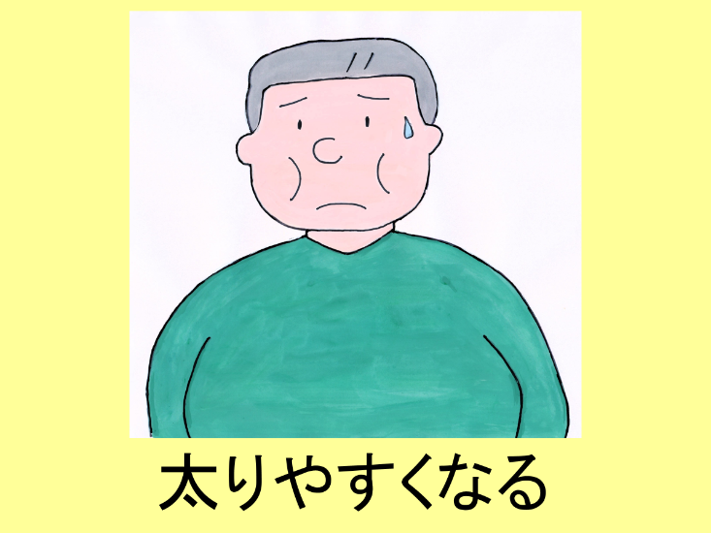

⑨「黄のグループの食品が多く、緑のグループの食品のとり方が少ない

食事を続けて、運動もあまりしないでいると、大人になるまでに、ふとりやすくなり、

それが原因で高血圧、糖尿病、脳卒中、心臓病などの病気にかかりやすくなります。」

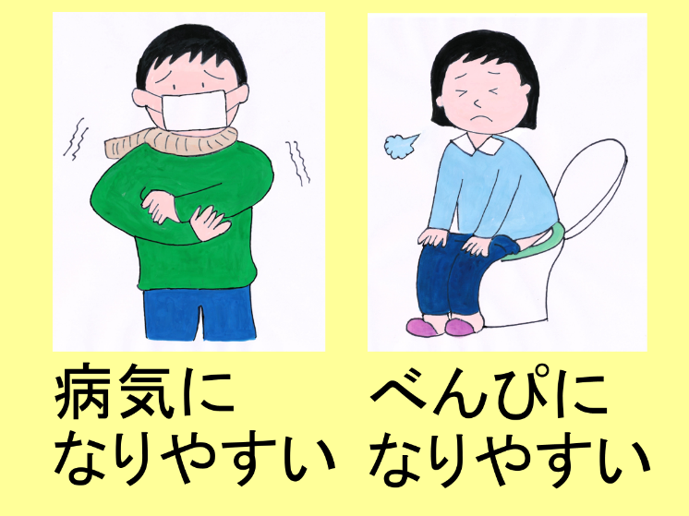

⑩「緑のグループの食品のとり方が少ないと病気や便秘にもなりやすくなります。」

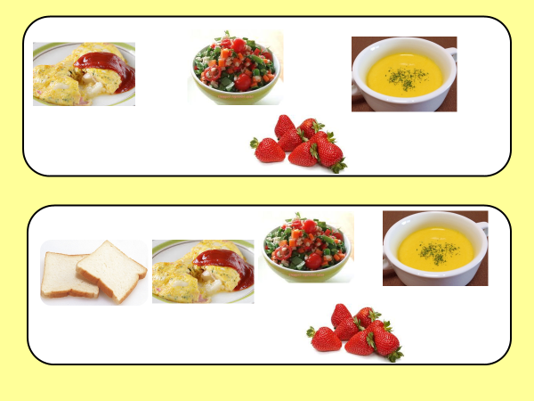

⑪「上の食事はオムレツ、野菜サラダ、かぼちゃスープ、いちごです。

下の食事は食パン、オムレツ、野菜サラダ、かぼちゃスープ、いちごです。

どっちの食事が体によい食事のとり方でしょうか。

上の食事と思う人、下の食事と思う人。」

⑫「上の食事はオムレツは赤、野菜サラダ、かぼちゃスープ、いちごは緑のグループの食品です。

黄のグループの食品がありません。

下の食事は食パンは黄、オムレツは赤、野菜サラダ、かぼちゃスープ、いちごは緑のグループの食品です。

黄・赤・緑のグループの食品がそろった下の食事が体によい食事のとり方になります。」

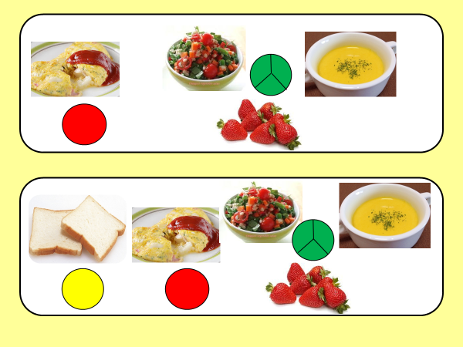

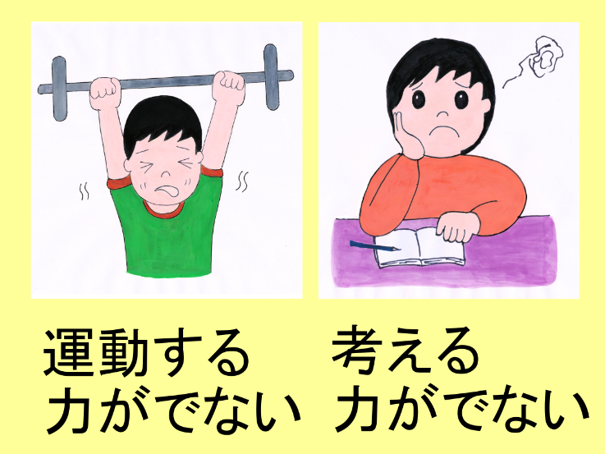

⑬「黄のグループの食品のとり方が少ないと、体を動かすときの力や勉強をするときの考える力が出なくなったりします。」

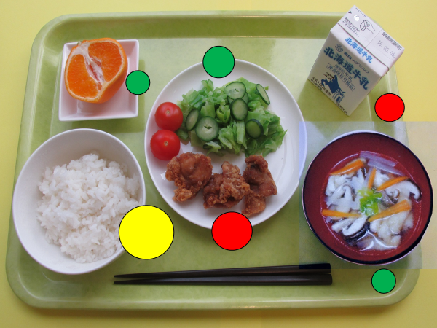

⑭「自分の好きなものばかりをたくさん食べる、偏った食事は栄養のバランスが崩れて、1日を元気に過ごせなかったり、いろいろな病気になりやすくなったりします。

学校給食は『栄養バランスがとれた食品の組み合わせ』を工夫しています。

学校給食を手本にして、好きなものだけ食べないで、体が喜ぶ、栄養バランスのよい食べ方をしてください。

毎日の給食をしっかり食べて健康につながる食事の習慣を身に付けましょう。」